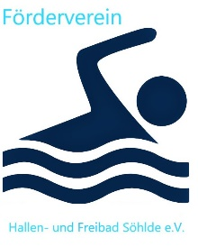
Förderverein Hallen- und Freibad
Söhlde e.V.

A q u a – Z u m b a
im Söhlder Freibad
mit Sven & Sonja Popke
Am 02.07.2019 und jeweils dienstags ab 19.00 Uhr

Kosten:

- Eintrittsgeld Freibad und
- Eine Spende von mind. 3 € / Teilnehmer / Veranstaltung
(für Auslagen von Sven & Sonja Popke)

